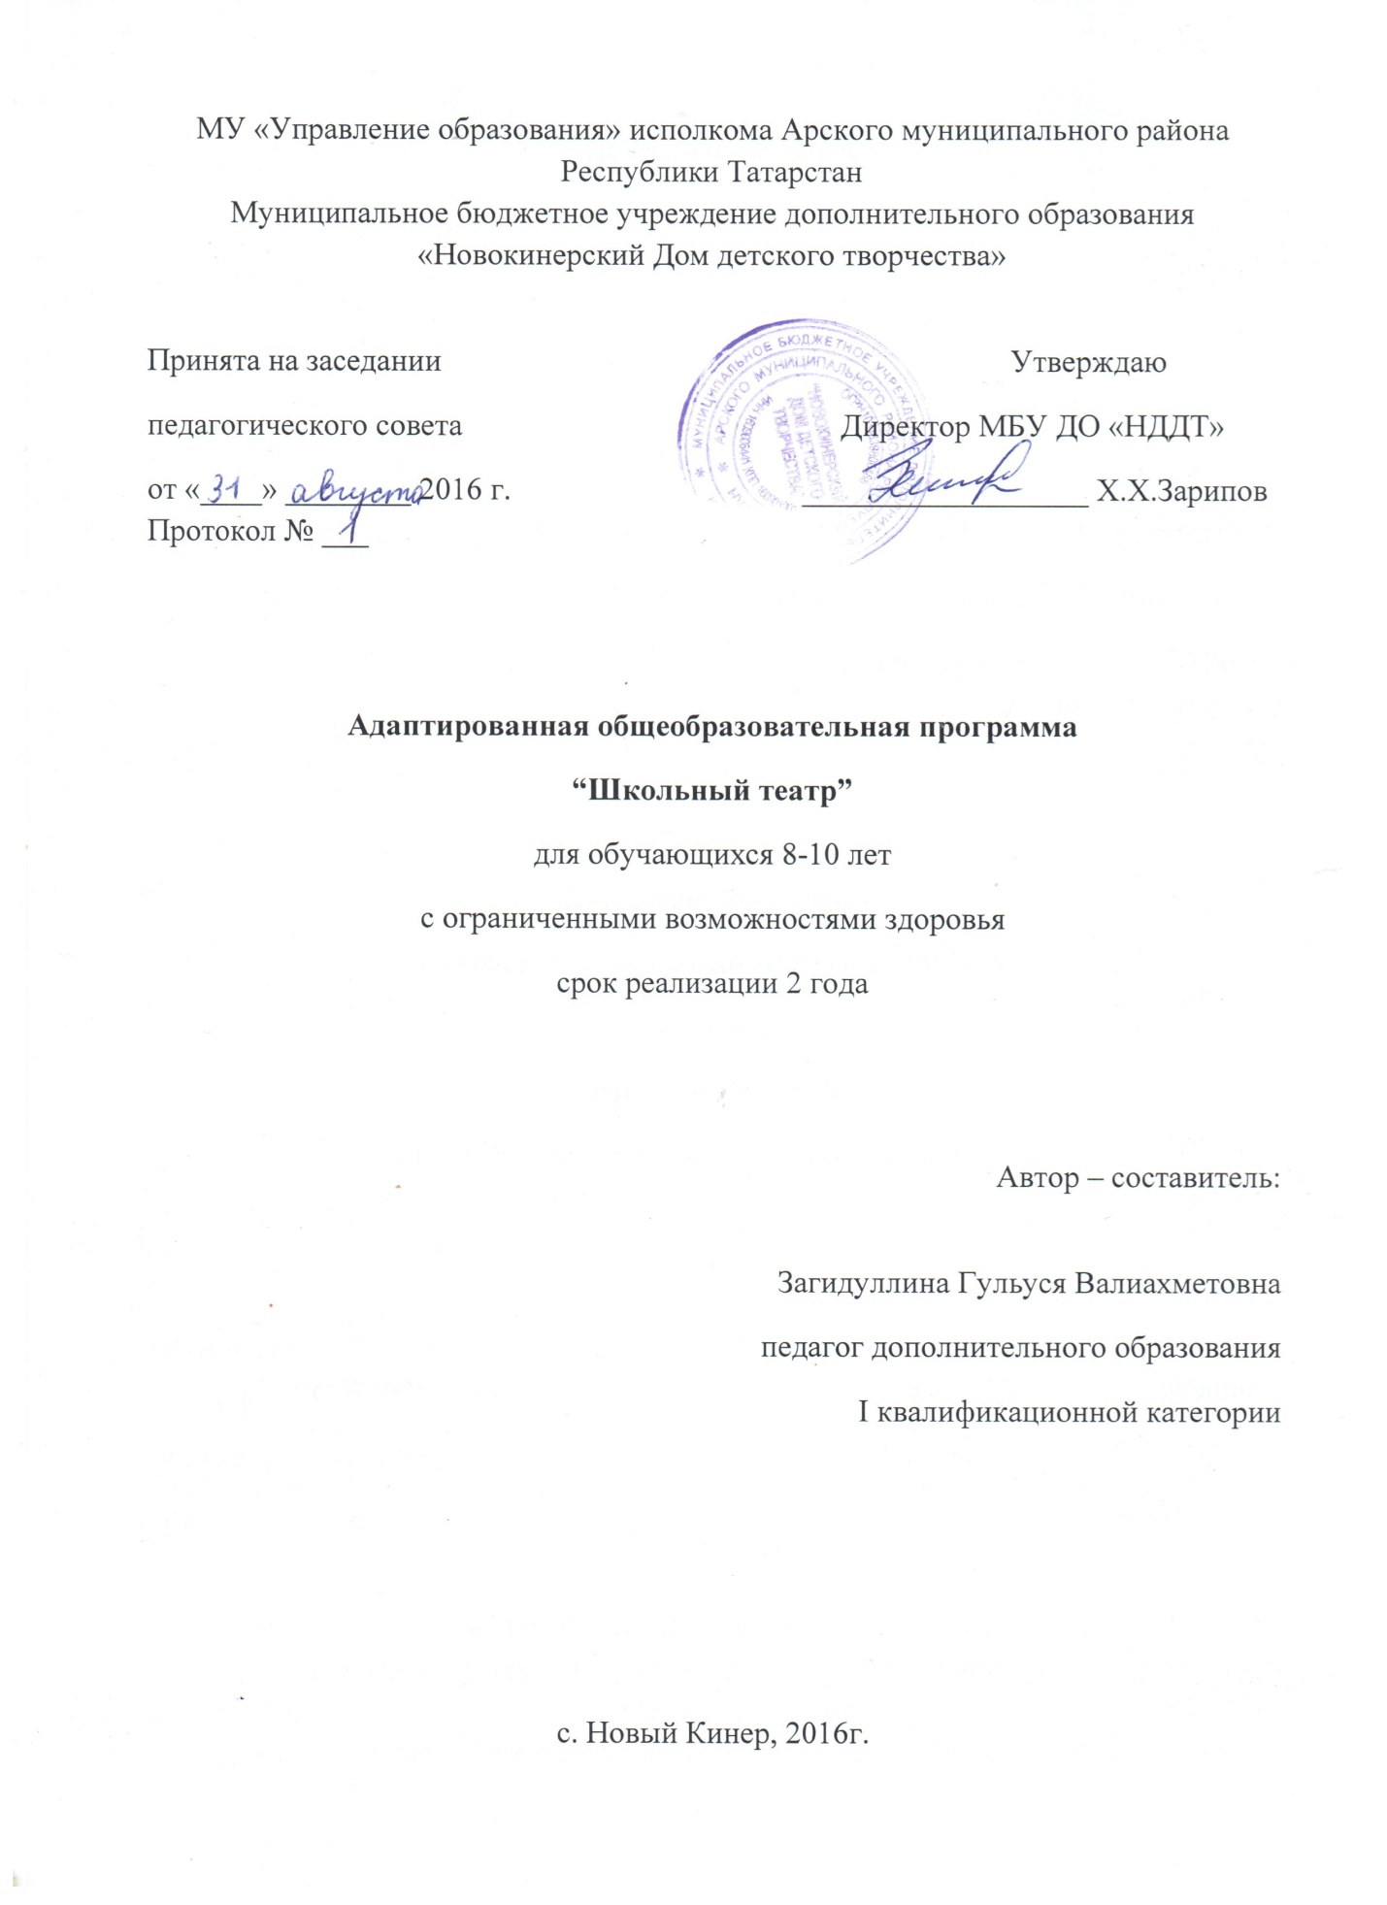

ПОЯСНИТЕЛЬНАЯ ЗАПИСКА
Настоящая адаптированная общеобразовательная программа дополнительного образования «Школьный театр» относится к программе художественно-эстетической направленности.
Программа разработана на основе следующих документов:
1. Закон о дополнительном образовании (ст.9 Закона «Об образовании» Российской Федерации)
2.Порядок организации и осуществления образовательной деятельности по дополнительным общеобразовательным программам (утв. приказом Министерства образования и науки РФ от 29 августа 2013 № 1008)
3. «Примерные требования к программам дополнительного образования детей» (Приложение к письму Департамента молодежной политики, воспитания и социальной поддержки детей Минобрнауки России от 11.12.2006 №06-1844).
В настоящий момент актуальным является разнообразное использование театрального творчества школьников. Деятельность театрального кружка располагает большими возможностями в осуществлении социально-культурного воспитания обучающихся (формировании эстетических суждений, художественного вкуса, нравственных ценностей личности, основных коммуникативных навыков, способов работы с партнером и в коллективе, самоактуализации и самовоспитания, трудолюбия, самоорганизованности и ответственности и др.), обеспечивая формирование разных типов общения, овладение спецификой театральной деятельности.
Цель и задачи кружка:
гармоничное развитие личности ребёнка средствами эстетического образования, развитие его художественно-творческих умений.
Задачи:
1.Развивать и реализовывать творческие возможности детей.
2.Развивать познавательную сферу (мышление, речь, память, воображение).
3. Воспитывать культуру речи, формировать навыки дикции, мимики и пластики.
4. Развивать коррекцию речи, умения действовать словом.
5.Формировать умения детей взаимодействовать друг с другом на сцене и в реальной жизни.
Основное содержание занятий театрального коллектива составляет работа по сценическому воплощению пьесы. Она строится на основе принципов реалистического театрального искусства. Это необходимое условие для решения всего комплекса художественно-воспитательных задач.
Формы и методы работы. Занятия кружка включают наряду с работой над пьесой проведение бесед об искусстве, в том числе и о традициях, методах и формах сценического мастерства. Совместные просмотры спектаклей, фильмов.
Беседы о театре знакомят кружковцев в доступной им форме с особенностями театрального искусства, его видами и жанрами, с творчеством ряда деятелей русского театра; раскрывает общественно-воспитательную роль театра. Все это направлено на развитие зрительской культуры кружковцев.
Методические рекомендации.
Анализ пьесы - процесс живой, творческий, требующий от детей не только работы мысли, но и воображения, эмоционального отклика на предлагаемые условия. На первоначальных этапах важно дать ученикам большую свободу для импровизации и живого общения в рамках предлагаемых пьесой условий.
Показ спектакля - необходимый завершающий этап работы. Нужно воспитывать у кружковцев отношение к публичному выступлению как к событию праздничному и ответственному.
Сроки реализации программы.
Программа рассчитана на обучение детей с ограниченными возможностями, обучающихся по программам 1 – 4 классов специальной (коррекционной) общеобразовательной школы. Количество детей в группе составляет от 10 до 12 человек. Занятия проводятся в форме групповых и индивидуальных.
Обучение по данной программе рассчитано на 2 года обучения по 144 часа в год. Кружки ведутся 2 раза в неделю по 2 часа.

Учебно -тематический план на 1 год обучения

№  п/п | Название раздела,темы занятий | Оборудование | Кол-во  часов | Теоритических | Практических
1. | Вводное занятие. Т/б.  Просмотр фрагментов прошлогодних постановок кружка. | Видеофильмы, фотографии | 2 час. | 2 час.
2. | О театральном искусстве.  Театр- коллективное искусство,  спектакль-результат творческого труда многих людей различных профессий.  Уважение к их труду, культура поведения на сцене. | Книги о театрах. | 2 час. | 2 час.
3. | Рождение театра в Татарстане.  Татарский театр. Общественное назначение театра. | Книги о театрах. | 2 час. | 2 час.
4. | Что такое школьный театр? | Фотоальбомы, грамоты, призы. | 2 час. | 2 час.
5. | Знакомство с пьесой  «Шалкан» әкияте. (на татарском языке).  (Чтение, анализ) | Тексты пьесы «Шалкан» әкияте.  (Чтение, анализ) | 2 час. | 1 час. | 1 час.
6. | Разбор пьесы. Распределение ролей. |  | 2 час. |  | 2 час.
7. | Углубленный и детальный анализ отдельных эпизодов. Работа над сценическим воплощением. |  | 2 час. | 1 час. | 1 час.
8. | Чтение по ролям. |  | 2 час. |  | 2 час.
9. | Воспроизведение в действии отдельных событий и эпизодов. Разбор текста по линии действий и последовательности этих действий для каждого персонажа в данном эпизоде. Этюды-импровизации.  Параллельная работа: изготовление деталей декораций, костюмов, реквизита и др. |  | 8 час. | 2 час. | 6 час.
10. | Воспроизведение в действии целых картин. Создание на основе текста конкретных образных представлений. Закрепление логики поведения персонажей в живом действии взаимодействии исполнителей. Работа над словом. Параллельная работа: изготовление деталей декораций, костюмов, реквизита и др. |  | 4 час. | 2 час. | 2 час.
11. | Проигрывание пьесы целиком, с включением готового оформления.  Материалы для изготовления декораций, костюмов, реквизита. |  | 6 час. |  | 6 час.
12. | Показ спектакля зрителям. |  | 2 час. |  | 2 час.
13. | Обсуждение. Подведение итогов. |  | 2 час. | 2 час.
14. | Знакомство с пьесой «Теремок”. (Русская народная сказка) | Тексты пьесы | 2 час. | 2 час.
15. | Разбор пьесы. Распределение ролей. | Текст пьесы. | 2 час. |  | 2 час.
16. | Углубленный и детальный анализ отдельных эпизодов. Работа над сценическим воплощением. | Текст пьесы. | 2 час. | 1 час. | 1 час.
17. | Чтение по ролям. | Текст пьесы. | 2 час. |  | 2 час.
18. | Воспроизведение в действии отдельных событий и эпизодов. Разбор текста по линии действий и последовательности этих действий для каждого персонажа в данном эпизоде. Этюды-импровизации.  Параллельная работа: изготовление деталей декораций, костюмов, реквизита и др.  Материалы для изготовления декораций, костюмов, реквизита |  | 6 час. | 2 час. | 4 час.
19. | Воспроизведение в действии целых картин. Создание на основе текста конкретных образных представлений. Закрепление логики поведения персонажей в живом действии взаимодействии исполнителей. Работа над словом. Параллельная работа: изготовление деталей декораций, костюмов, реквизита и др  Текст пьесы.  Материалы для изготовления декораций, костюмов, реквизита |  | 6 час. | 2 час. | 4час.
20. | Проигрывание пьесы целиком, с включением готового оформления.  Текст пьесы.  Декорации, костюмы, реквизиты, музыкальное оформление | . | 4 час. |  | 4час.
21. | Показ спектакля зрителям. |  | 2 час. |  | 2 час.
22. | Обсуждение. Подведение итогов. |  | 2 час. | 2 час.
23. | Знакомство с пьесой. Бертуган Гримм әкиятләре.  (Чтение, анализ) | Текст пьесы | 2 час. | 2 час.
24. | Разбор пьесы. Распределение ролей. | Текст пьесы. | 2 час. | 1 час. | 1 час.
25. | Углубленный и детальный анализ отдельных эпизодов. Работа над сценическим воплощением. | Текст пьесы. | 2 час. | 1 час. | 1час.
26. | Чтение по ролям. | Текст пьесы. | 2 час. |  | 2 час.
27. | Воспроизведение в действии отдельных событий и эпизодов. Разбор текста по линии действий и последовательности этих действий для каждого персонажа в данном эпизоде. Этюды-импровизации.  Параллельная работа: изготовление деталей декораций, костюмов, реквизита и др.  Материалы для изготовления декораций, костюмов, реквизита. | Текст пьесы. | 8 час. | 2 час. | 6 час.
28. | Воспроизведение в действии целых картин. Создание на основе текста конкретных образных представлений. Закрепление логики поведения персонажей в живом действии взаимодействии исполнителей. Работа над словом. Параллельная работа: изготовление деталей декораций, костюмов, реквизита и др.  Текст пьесы.  Материалы для изготовления декораций, костюмов, реквизита. |  | 8 час. | 2 час. | 6 час.
29. | Проигрывание пьесы целиком, с включением готового оформления.  Декорации, костюмы, реквизиты, музыкальное оформление | Текст пьесы.  . | 8 час. |  | 8час.
30. | Показ спектакля зрителям. |  | 2 час. |  | 2 час.
31. | Обсуждение. Подведение итогов. |  | 2 час. | 2 час.
32. | Знакомство с пьесой “Сертотмас үрдәк”. А. Алиш (на татарском языке) | Текст пьесы | 2 час. | 2 час.
33. | Разбор пьесы. Распределение ролей. | Текст пьесы. | 2 час. | 1 час. | 1час.
34. | Углубленный и детальный анализ отдельных эпизодов. Работа над сценическим воплощением. | Текст пьесы. | 2 час. | 1 час. | 1 час.
35. | Чтение по ролям. | Текст пьесы. | 2 час. | 2 час.
36. | Воспроизведение в действии отдельных событий и эпизодов. Разбор текста по линии действий и последовательности этих действий для каждого персонажа в данном эпизоде. Этюды-импровизации.  Параллельная работа: изготовление деталей декораций, костюмов, реквизита и др. Материалы для изготовления декораций, костюмов, реквизита. | Текст пьесы. | 8 час. | 2 час. | 6 час.
37. | Воспроизведение в действии целых картин. Создание на основе текста конкретных образных представлений. Закрепление логики поведения персонажей в живом действии взаимодействии исполнителей. Работа над словом. Параллельная работа: изготовление деталей декораций, костюмов, реквизита и др. Материалы для изготовления декораций, костюмов, реквизита. | Текст пьесы. | 8 час. | 2 час. | 6 час.
38. | Проигрывание пьесы целиком, с включением готового оформления.  Декорации, костюмы, реквизиты, музыкальное оформление | Текст пьесы.  . | 6 час. | 2 час. | 4 час.
39. | Показ спектакля зрителям. |  | 2 час. |  | 2 час.
40. | Заключительное занятие |  | 2 час. | 2 час.
 |  | Итого: | 144 час.

Учебно -тематический план
2 год обучения

№  п/п | Название раздела,темы занятий | Оборудование | Кол-во  часов | Теоритических | Практических
1. | Вводное занятие. Т/б.  Просмотр фрагментов прошлогодних постановок кружка. | Видеофильмы, фотографии | 4час. | 2 часа | 2 часа
2. | Знакомство с пьесой  «Теремок» әкияте. (на татарском языке).  (Чтение, анализ) | Тексты пьесы «Теремок» әкияте.  (Чтение, анализ) | 2 час2 | 1 час. | 1 час.
3. | Разбор пьесы. Распределение ролей. | Текст пьесы. | 2 час. |  | 2 час.
4. | Углубленный и детальный анализ отдельных эпизодов. Работа над сценическим воплощением. | Текст пьесы. | 2 час. | 1 час. | 1 час.
5. | Чтение по ролям. | Текст пьесы. | 2 час. |  | 2 час.
6. | Воспроизведение в действии отдельных событий и эпизодов. Разбор текста по линии действий и последовательности этих действий для каждого персонажа в данном эпизоде. Этюды-импровизации.  Параллельная работа: изготовление деталей декораций, костюмов, реквизита и др.  Текст пьесы.  Материалы для изготовления декораций, костюмов, реквизита |  | 10 час. | 2 час. | 8 час.
7. | Воспроизведение в действии целых картин. Создание на основе текста конкретных образных представлений. Закрепление логики поведения персонажей в живом действии взаимодействии исполнителей. Работа над словом. Параллельная работа: изготовление деталей декораций, костюмов, реквизита и др. |  | 6 час. | 2 час. | 4 час.
8. | Проигрывание пьесы целиком, с включением готового оформления.  Текст пьесы.  Декорации, костюмы, реквизиты, музыкальное оформление | . | 6 час. |  | 6 час.
9 | Показ спектакля зрителям. |  | 2 час. |  | 2 час.
10 | Обсуждение. Подведение итогов. |  | 2 час. | 2 час.
11 | Знакомство с пьесой «Койрыклар”. (А.Алиш) | Тексты пьесы | 2 час. | 2 час.
12 | Разбор пьесы. Распределение ролей. | Текст пьесы. | 2 час. |  | 2 час.
13 | Углубленный и детальный анализ отдельных эпизодов. Работа над сценическим воплощением. | Текст пьесы. | 2 час. | 1 час. | 1 час.
14 | Чтение по ролям. | Текст пьесы. | 2 час. |  | 2 час.
15 | Воспроизведение в действии отдельных событий и эпизодов. Разбор текста по линии действий и последовательности этих действий для каждого персонажа в данном эпизоде. Этюды-импровизации.  Параллельная работа: изготовление деталей декораций, костюмов, реквизита и др.  Текст пьесы.  Материалы для изготовления декораций, костюмов, реквизита. |  | 6 час. | 2 час. | 4 час.
16 | Воспроизведение в действии целых картин. Создание на основе текста конкретных образных представлений. Закрепление логики поведения персонажей в живом действии взаимодействии исполнителей. Работа над словом. Параллельная работа: изготовление деталей декораций, костюмов, реквизита и др.  Текст пьесы.  Материалы для изготовления декораций, костюмов, реквизита |  | 6 час. | 2 час. | 4час.
17 | Проигрывание пьесы целиком, с включением готового оформления.  Текст пьесы.  Декорации, костюмы, реквизиты, музыкальное оформление | . | 4 час. |  | 4час.
18 | Показ спектакля зрителям. |  | 2 час. |  | 2 час.
19 | Обсуждение. Подведение итогов. |  | 2 час. | 2 час.
20 | Знакомство с пьесой. Бертуган Гримм әкиятләре.  (Чтение, анализ) | Текст пьесы | 2 час. | 2 час.
21 | Разбор пьесы. Распределение ролей. | Текст пьесы. | 2 час. | 1 час. | 1 час.
22 | Углубленный и детальный анализ отдельных эпизодов. Работа над сценическим воплощением. | Текст пьесы. | 2 час. | 1 час. | 1час.
23 | Чтение по ролям. | Текст пьесы. | 2 час. |  | 2 час.
24 | Воспроизведение в действии отдельных событий и эпизодов. Разбор текста по линии действий и последовательности этих действий для каждого персонажа в данном эпизоде. Этюды-импровизации.  Параллельная работа: изготовление деталей декораций, костюмов, реквизита и др. | Текст пьесы.  Материалы для изготовления декораций, костюмов, реквизита. | 8 час. | 2 час. | 6 час.
25 | Воспроизведение в действии целых картин. Создание на основе текста конкретных образных представлений. Закрепление логики поведения персонажей в живом действии взаимодействии исполнителей. Работа над словом. Параллельная работа: изготовление деталей декораций, костюмов, реквизита и др. | Текст пьесы.  Материалы для изготовления декораций, костюмов, реквизита. | 8 час. | 2 час. | 6 час.
26 | Проигрывание пьесы целиком, с включением готового оформления.  Декорации, костюмы, реквизиты, музыкальное оформление | Текст пьесы.  . | 8 час. |  | 8час.
27 | Показ спектакля зрителям. |  | 2 час. |  | 2 час.
28 | Обсуждение. Подведение итогов. |  | 2 час. | 2 час.
29 | Знакомство с пьесой “Сертотмас үрдәк”. А. Алиш | Текст пьесы | 2 час. | 2 час.
30 | Разбор пьесы. Распределение ролей. | Текст пьесы. | 2 час. | 1 час. | 1час.
31 | Углубленный и детальный анализ отдельных эпизодов. Работа над сценическим воплощением. | Текст пьесы. | 2 час. | 1 час. | 1 час.
32 | Чтение по ролям. | Текст пьесы. | 2 час. | 2 час.
33 | Воспроизведение в действии отдельных событий и эпизодов. Разбор текста по линии действий и последовательности этих действий для каждого персонажа в данном эпизоде. Этюды-импровизации.  Параллельная работа: изготовление деталей декораций, костюмов, реквизита и др. Материалы для изготовления декораций, костюмов, реквизита. | Текст пьесы. | 8 час. | 2 час. | 6 час.
34 | Воспроизведение в действии целых картин. Создание на основе текста конкретных образных представлений. Закрепление логики поведения персонажей в живом действии взаимодействии исполнителей. Работа над словом. Параллельная работа: изготовление деталей декораций, костюмов, реквизита и др. Материалы для изготовления декораций, костюмов, реквизита. | Текст пьесы. | 8 час. | 2 час. | 6 час.
35 | Проигрывание пьесы целиком, с включением готового оформления.  Декорации, костюмы, реквизиты, музыкальное оформление | Текст пьесы.  . | 6 час. | 2 час. | 4 час.
36 | Показ спектакля зрителям. |  | 2 час. |  | 2 час.
37 | Заключительное занятие |  | 2 час. | 2 час.
 |  | Итого: | 144 час.

Материально-техническое обеспечение программы

Сцена для проведения репетиций, костюмы, грим, музыкальный центр, диски, компьютер, проектор, экран, реквизиты, декорации.

Литература
- Сборники «Школьный театр», издательство «Культура».
- Журналы «Воспитание школьников».
- Репертуарные сборники «Играем, читаем, учимся».
4.«История русского театра», М., «Просвещение», 1981 г.
5. Алиш варислары.Тат кит. Нәшр.2010.
6. Шамил Фәрхетдинов “Әкият турында әкият” Тат, кит нәшр, 2005.
7 Бертуган Гримм әкиятләре.
8. Галимҗан Гыйлманов “Көмеш тарак” Тат.кит, нәшр, 2000.
9. В.В.Делистренко “Театрализованные игры для младших школьников”
10. Газета “Ачык дәрес”.
11. Журнал «Мәгариф».
12.”Күңел ачыйк бергәләп” “Мәгариф” 2003.

